为全面建设社会主义现代化国家开好局起好步（经济形势理性看）

王昌林 [人民日报理论](javascript:void(0);)

**人民日报理论**

微信号 rmrbllb

功能介绍 增强理论思维，把握事物本质。

2023-01-20[原文](https://mp.weixin.qq.com/s?__biz=MzA5NTMzMDgzMA==&mid=2735290534&idx=1&sn=bc5800f30b7153c4c9f416e6a5d2c0dd&chksm=b6bd6fc781cae6d12aaed39b03e446bf2fddadd630419b0817ad6592732b0f2b4dcea1fc6a16&scene=27#wechat_redirect&cpage=130) 发表于

收录于合集

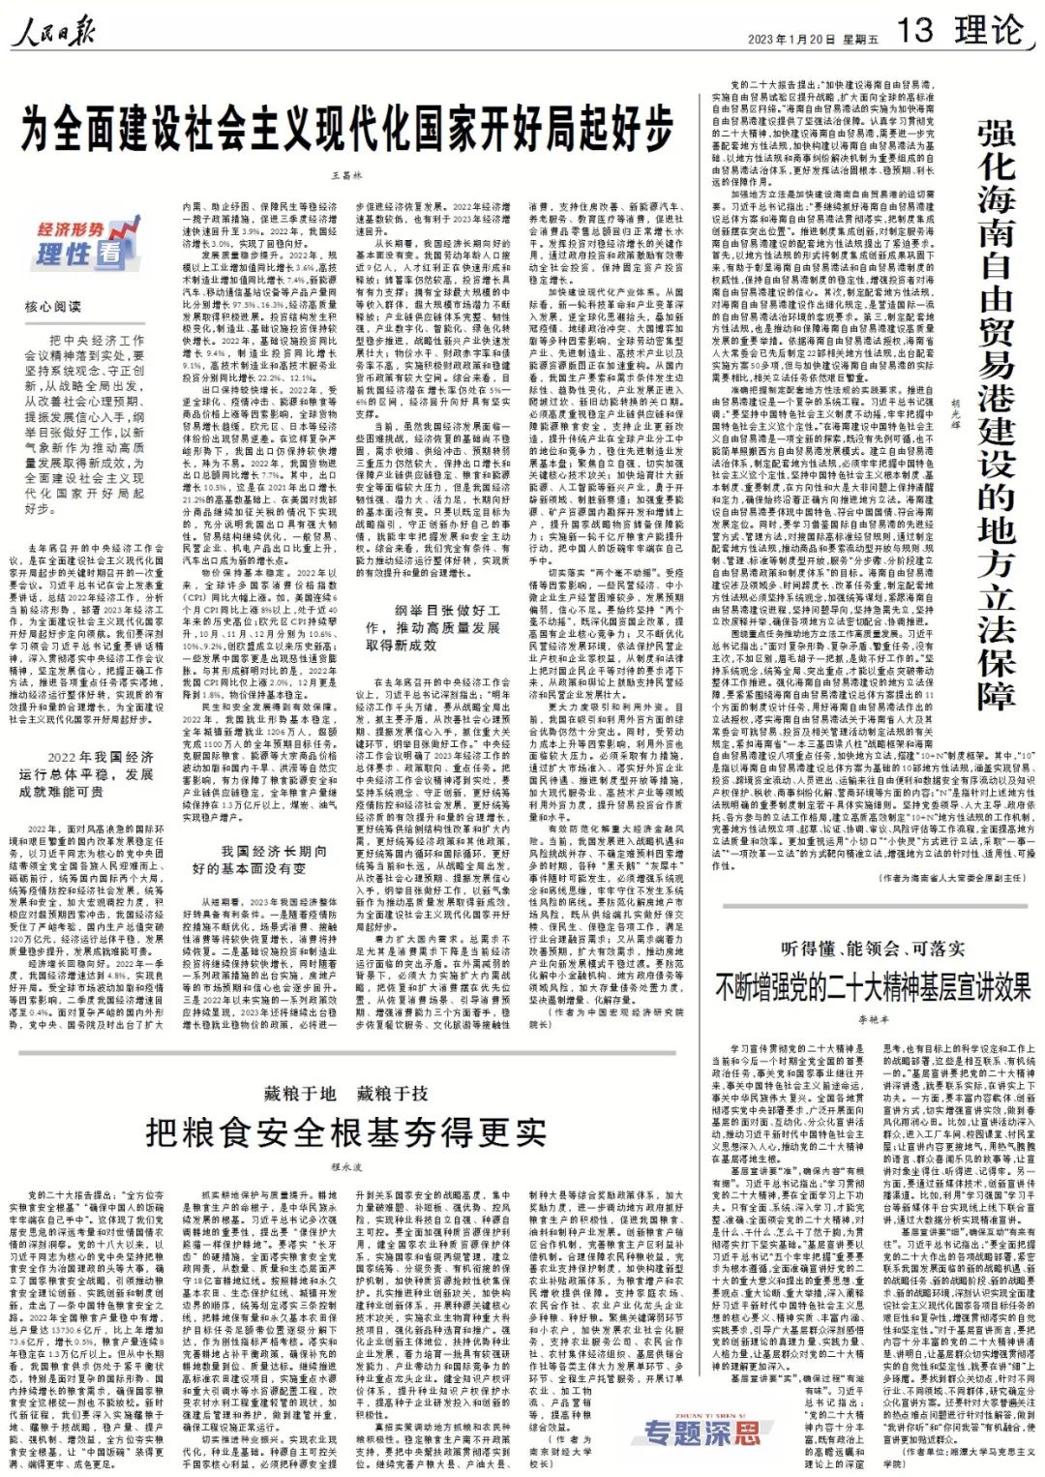



**核心阅读**

　　把中央经济工作会议精神落到实处，要坚持系统观念、守正创新，从战略全局出发，从改善社会心理预期、提振发展信心入手，纲举目张做好工作，以新气象新作为推动高质量发展取得新成效，为全面建设社会主义现代化国家开好局起好步。



　　去年底召开的中央经济工作会议，是在全面建设社会主义现代化国家开局起步的关键时期召开的一次重要会议。习近平总书记在会上发表重要讲话，总结2022年经济工作，分析当前经济形势，部署2023年经济工作，为全面建设社会主义现代化国家开好局起好步定向领航。我们要深刻学习领会习近平总书记重要讲话精神，深入贯彻落实中央经济工作会议精神，坚定发展信心，把握正确工作方法，推进各项重点任务落实落地，推动经济运行整体好转，实现质的有效提升和量的合理增长，为全面建设社会主义现代化国家开好局起好步。

**2022年我国经济运行总体平稳，发展成就难能可贵**

　　2022年，面对风高浪急的国际环境和艰巨繁重的国内改革发展稳定任务，以习近平同志为核心的党中央团结带领全党全国各族人民迎难而上、砥砺前行，统筹国内国际两个大局，统筹疫情防控和经济社会发展，统筹发展和安全，加大宏观调控力度，积极应对超预期因素冲击，我国经济经受住了严峻考验，国内生产总值突破120万亿元，经济运行总体平稳，发展质量稳步提升，发展成就难能可贵。

**经济增长回稳向好。**2022年一季度，我国经济增速达到4.8%，实现良好开局。受全球市场波动加剧和疫情等因素影响，二季度我国经济增速回落至0.4%。面对复杂严峻的国内外形势，党中央、国务院及时出台了扩大内需、助企纾困、保障民生等稳经济一揽子政策措施，促进三季度经济增速快速回升至3.9%。2022年，我国经济增长3.0%，实现了回稳向好。

**发展质量稳步提升。**2022年，规模以上工业增加值同比增长3.6%，高技术制造业增加值同比增长7.4%，新能源汽车、移动通信基站设备等产品产量同比分别增长97.5%、16.3%，经济高质量发展取得积极进展。投资结构发生积极变化，制造业、基础设施投资保持较快增长。2022年，基础设施投资同比增长9.4%，制造业投资同比增长9.1%，高技术制造业和高技术服务业投资分别同比增长22.2%、12.1%。

**出口保持较快增长。**2022年，受逆全球化、疫情冲击、能源和粮食等商品价格上涨等因素影响，全球货物贸易增长趋缓，欧元区、日本等经济体纷纷出现贸易逆差。在这样复杂严峻形势下，我国出口仍保持较快增长，殊为不易。2022年，我国货物进出口总额同比增长7.7%。其中，出口增长10.5%，这是在2021年出口增长21.2%的高基数基础上、在美国对我部分商品继续加征关税的情况下实现的，充分说明我国出口具有强大韧性。贸易结构继续优化，一般贸易、民营企业、机电产品出口比重上升，汽车出口成为新的增长点。

**物价保持基本稳定。**2022年以来，全球许多国家消费价格指数（CPI）同比大幅上涨。如，美国连续6个月CPI同比上涨8%以上，处于近40年来的历史高位；欧元区CPI持续攀升，10月、11月、12月分别为10.6%、10%、9.2%，创欧盟成立以来历史新高；一些发展中国家更是出现恶性通货膨胀。与其形成鲜明对比的是，2022年我国CPI同比仅上涨2.0%，12月更是降到1.8%，物价保持基本稳定。

**民生和安全发展得到有效保障。**2022年，我国就业形势基本稳定，全年城镇新增就业1206万人，超额完成1100万人的全年预期目标任务。克服国际粮食、能源等大宗商品价格波动加剧和国内干旱、洪涝等自然灾害影响，有力保障了粮食能源安全和产业链供应链稳定，全年粮食产量继续保持在1.3万亿斤以上，煤炭、油气实现稳产增产。

**我国经济长期向好的基本面没有变**

**从短期看，2023年我国经济整体好转具备有利条件。**一是随着疫情防控措施不断优化，场景式消费、接触性消费等将较快恢复增长，消费将持续恢复。二是基础设施投资和制造业投资将继续保持较快增长，同时随着一系列政策措施的出台实施，房地产等的市场预期和信心也会逐步回升。三是2022年以来实施的一系列政策效应持续显现，2023年还将继续出台稳增长稳就业稳物价的政策，必将进一步促进经济恢复发展。2022年经济增速基数较低，也有利于2023年经济增速回升。

**从长期看，我国经济长期向好的基本面没有变。**我国劳动年龄人口接近9亿人，人才红利正在快速形成和释放；储蓄率仍然较高，投资增长具有有力支撑；拥有全球最大规模的中等收入群体，超大规模市场潜力不断释放；产业链供应链体系完整、韧性强，产业数字化、智能化、绿色化转型稳步推进，战略性新兴产业快速发展壮大；物价水平、财政赤字率和债务率不高，实施积极财政政策和稳健货币政策有较大空间。综合来看，目前我国经济潜在增长率仍处在5%—6%的区间，经济回升向好具有坚实支撑。

　　当前，虽然我国经济发展面临一些困难挑战，经济恢复的基础尚不稳固，需求收缩、供给冲击、预期转弱三重压力仍然较大，保持出口增长和保障产业链供应链稳定、粮食和能源安全等面临较大压力，但是我国经济韧性强、潜力大、活力足，长期向好的基本面没有变。只要以既定目标为战略指引，守正创新办好自己的事情，就能牢牢把握发展和安全主动权。综合来看，我们完全有条件、有能力推动经济运行整体好转，实现质的有效提升和量的合理增长。

**纲举目张做好工作，推动高质量发展取得新成效**

　　在去年底召开的中央经济工作会议上，习近平总书记深刻指出：“明年经济工作千头万绪，要从战略全局出发，抓主要矛盾，从改善社会心理预期、提振发展信心入手，抓住重大关键环节，纲举目张做好工作。”中央经济工作会议明确了2023年经济工作的总体要求、政策取向、重点任务。把中央经济工作会议精神落到实处，要坚持系统观念、守正创新，更好统筹疫情防控和经济社会发展，更好统筹经济质的有效提升和量的合理增长，更好统筹供给侧结构性改革和扩大内需，更好统筹经济政策和其他政策，更好统筹国内循环和国际循环，更好统筹当前和长远，从战略全局出发，从改善社会心理预期、提振发展信心入手，纲举目张做好工作，以新气象新作为推动高质量发展取得新成效，为全面建设社会主义现代化国家开好局起好步。

**着力扩大国内需求。**总需求不足尤其是消费需求下降是当前经济运行面临的突出矛盾。在外需减弱的背景下，必须大力实施扩大内需战略，把恢复和扩大消费摆在优先位置，从恢复消费场景、引导消费预期、增强消费能力三个方面着手，稳步恢复餐饮服务、文化旅游等接触性消费，支持住房改善、新能源汽车、养老服务、教育医疗等消费，促进社会消费品零售总额回归正常增长水平。发挥投资对稳经济增长的关键作用，通过政府投资和政策激励有效带动全社会投资，保持固定资产投资稳定增长。

**加快建设现代化产业体系。**从国际看，新一轮科技革命和产业变革深入发展，逆全球化思潮抬头，叠加新冠疫情、地缘政治冲突、大国博弈加剧等多种因素影响，全球劳动密集型产业、先进制造业、高技术产业以及能源资源版图正在加速重构。从国内看，我国生产要素和需求条件发生边际性、趋势性变化，产业发展正进入爬坡过坎、新旧动能转换的关口期。必须高度重视稳定产业链供应链和保障能源粮食安全，支持企业更新改造，提升传统产业在全球产业分工中的地位和竞争力，稳住先进制造业发展基本盘；聚焦自立自强，切实加强关键核心技术攻关；加快培育壮大新能源、人工智能等新兴产业，勇于开辟新领域、制胜新赛道；加强重要能源、矿产资源国内勘探开发和增储上产，提升国家战略物资储备保障能力；实施新一轮千亿斤粮食产能提升行动，把中国人的饭碗牢牢端在自己手中。

**切实落实“两个毫不动摇”。**受疫情等因素影响，一些民营经济、中小微企业生产经营困难较多，发展预期偏弱，信心不足。要始终坚持“两个毫不动摇”，既深化国资国企改革，提高国有企业核心竞争力；又不断优化民营经济发展环境，依法保护民营企业产权和企业家权益，从制度和法律上把对国企民企平等对待的要求落下来，从政策和舆论上鼓励支持民营经济和民营企业发展壮大。

**更大力度吸引和利用外资。**目前，我国在吸引和利用外资方面的综合优势仍然十分突出。同时，受劳动力成本上升等因素影响，利用外资也面临较大压力。必须采取有力措施，通过扩大市场准入、落实好外资企业国民待遇、推进制度型开放等措施，加大现代服务业、高技术产业等领域利用外资力度，提升贸易投资合作质量和水平。

**有效防范化解重大经济金融风险。**当前，我国发展进入战略机遇和风险挑战并存、不确定难预料因素增多的时期，各种“黑天鹅”“灰犀牛”事件随时可能发生，必须增强系统观念和底线思维，牢牢守住不发生系统性风险的底线。要防范化解房地产市场风险，既从供给端扎实做好保交楼、保民生、保稳定各项工作，满足行业合理融资需求；又从需求端着力改善预期，扩大有效需求，推动房地产业向新发展模式平稳过渡。要防范化解中小金融机构、地方政府债务等领域风险，加大存量债务处置力度，坚决遏制增量、化解存量。

　　（作者为中国宏观经济研究院院长）

本期编辑：王影迪

### 精选留言

用户设置不下载评论